Общие данные:
Компания занимается подшипниками и ремнями. Форма элемента справочника уже доработана. Задачи – доработать форму списка. Исполнителю предоставлю cf. Базы с данными нет, т.к. УТ только внедряется.
Требования к коду: код должен быть оптимизированным, с максимально поясняющими комментариями, т.к. УТ только внедряется и в дальнейшем будет активно дорабатываться.
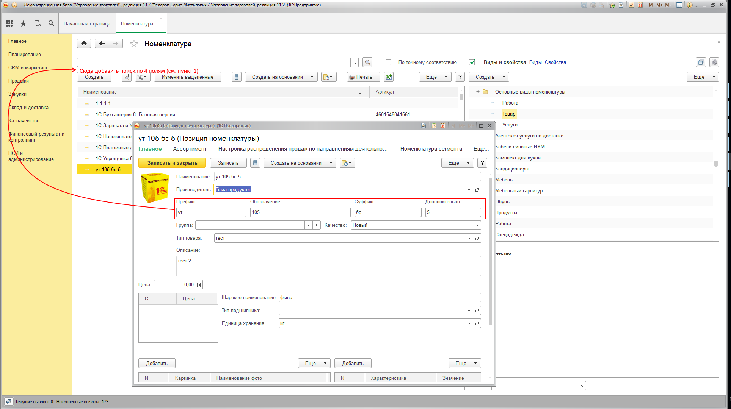
- Добавить поиск по четырем полям. И галочку «По точному соответствию». Если галка не установлена поиск должен работать по принципу «Содержит», если галка установлена, то ищутся товары, в которых соответствующее поле в точности совпадает. На пробелы вначале и сзади не обращать внимание.
- Добавить колонки
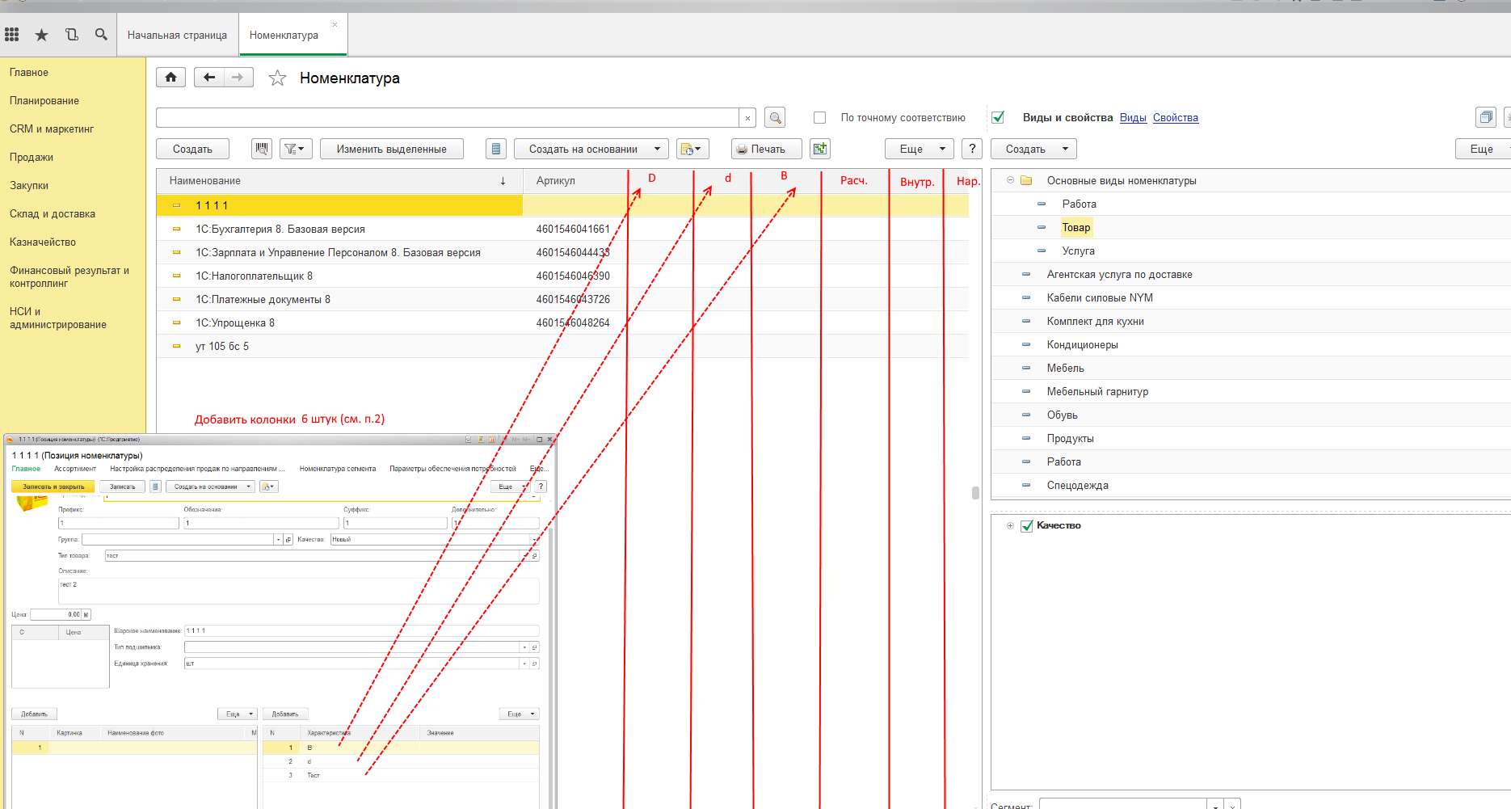

Добавить колонки 6 штук.
Для подшипников:
Внутренний диаметр
Наружный диаметр
Высота

Ремень:
Расчётная длина
Внутренняя длина
Наружная длина

Будут созданы такие виды номенклатуры: «Ремни» и «Подшипники»
Соответственно, если выделана ячейка «Ремни» то колонки предназначенные для подшипников скрывать, если выдела ячейка «Подшипники» то скрывать колонки для ремней.
Если выделена ячейка в провой части окна навигации на самой верхнем уровне, то отображаются все колонки. У подшипников будут заполнены только колонки для подшипников у ремней только те колонки которые для ремней. Если выделена ячейка какая-то другая (не «Подшипники» и не «Ремни») то тоже показывать все колонки

3.
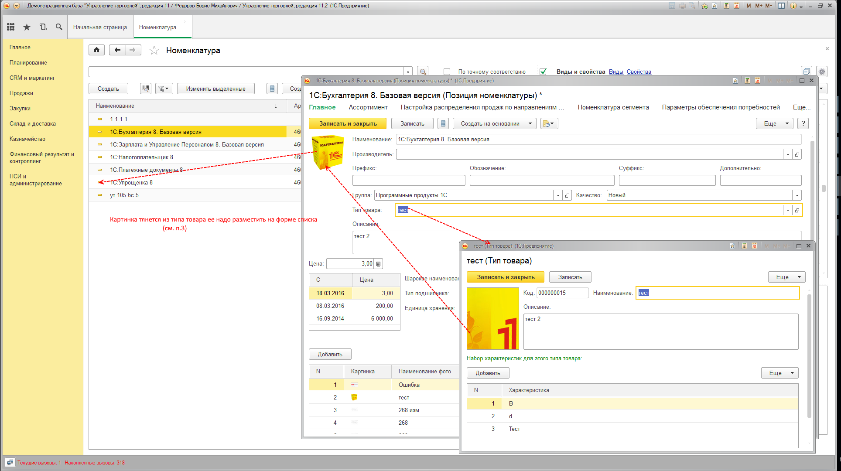
Разместить картинку на форме списка. Картинка тянется из Типа товара. На управляемых формах это сделать проблематично, обсудим этот пункт с исполнителем по скайпу.

